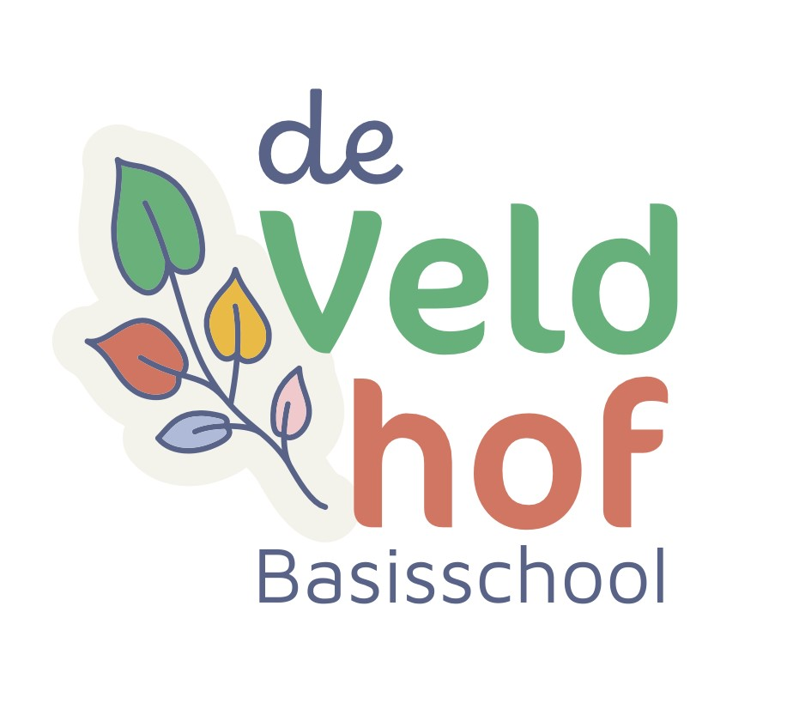

|  |
| --- |
|  |
| JAARPLAN 5A |
|  |
| Leerkracht: Linda Gadaen |

2025-2026

##### ALGEMENE ZAKEN IN GROEP 5A

# **Wat hebben de kinderen nodig in de klas?**

* een Schneider vulpen
* een huiswerkmap (elastomap)
* markeerstift

# **HUISWERK**

In groep 5 krijgen de kinderen iedere dinsdag huiswerk. Dit is rekenwerk en taal/spellingswerk. Ze krijgen hier de hele week de tijd voor. Eerder inleveren mag altijd. Belangrijk is dat de kinderen leren om hun werk te verdelen en te plannen. Liever iedere dag een beetje dan in één dag heel veel. Het huiswerk wordt meegenomen in een huiswerkmap, elastomap.

# **RAPPORT EN TOETSMAP**

Twee keer per jaar krijgen de kinderen een rapport mee naar huis. Op de schoolkalender kunt u zien wanneer dit is. In de rapporten wordt informatie verstrekt over de vorderingen van uw kind m.b.t. de diverse vakgebieden en de werkhouding, sociaal-emotionele aspecten, etc. Daarnaast berichten we u over de tussentijdse toetsen middels de toetsmap die na ieder blok door uw kind mee naar huis wordt genomen. Alle toetsen blijven in de map en komen weer retour naar school op maandag. Deze map diend ondertekend geretourneerd te worden.

# **MOBILE TELEFOON**

Als kinderen een mobiele telefoon meenemen naar school is dat op eigen verantwoording. De telefoon mag niet gebruikt worden in school en op het plein. Dus uitzetten bij de schoolpoort en pas weer aanzetten bij de poort bij het naar huis gaan. Kinderen die een telefoon meenemen moeten deze, uitgeschakeld, in de la van het bureau van de leerkracht leggen. Wij verzoeken ouders dringend om toezicht te houden op het mobiele telefoongebruik van uw kind. Ons advies is om elke dag de telefoon te controleren van uw zoon/dochter en ze alleen toegang te geven op sociale media platforms die geschikt zijn voor hun leeftijd. Ook adviseren wij om de mobiele telefoon niet mee naar hun slaapkamer te laten nemen als ze naar bed gaan.

# **AFMELDEN/VERLOF AANVRAGEN**

Wij vragen u om uw zoon/dochter af te melden via ISY bij ziekte. Verlofaanvragen voor een bezoek aan tandarts, dokter of therapeut kan ook via ISY. Verlof i.v.m. een bruiloft of uitvaart moet worden ingediend bij onze directeur Christel Withaar en niet via ISY. U kunt haar bereiken via de infomail van school. **Wi**

# **AFSPRAAK MAKEN MET DE LEERKRACHT**

Een afspraak maken met de leerkracht kan altijd! Ik ben bereikbaar op het telefoonnummer van school (045-5351434) of via de mail: [linda.gadaen@movare.nl](mailto:linda.gadaen@movare.nl)

INFO M.B.T. DE DIVERSE VAKGEBIEDEN

# **algemeen**

Groep 5A bestaat uit 24 kinderen.

Van de hoofdvakken is per gebied globaal aangegeven wat aan de orde zal komen.

We werken in de klas met verschillende aanpakken bij de vakgebieden taal/spelling, lezen en rekenen. Te weten:

* Aanpak 1: verlengde instructie en begeleiding
* Aanpak 2: reguliere aanbod
* Aanpak 3: verrijking en verdieping

Op het gebied van rekenen en technisch lezen werken we groep doorbrekend

# **taal/spelling**

De groepen 4 t/m 8 maken gebruik van de taalmethode ”Taal Actief 5”. Kinderen goed leren communiceren – dát is het doel van de nieuwe Taal actief. Wie goed kan communiceren, is beter in staat om te leren en te groeien. Taal actief maakt kinderen bewust van de kracht van taal en de logische samenhang tussen de taaldomeinen. Ze passen wat ze geleerd hebben actief toe en groeien zo in taal.

• communicatie centraal • altijd structuur en houvast • actieve groei in taal, woordenschat, spelling en tekstbegrip.

Voor de leerlingen bestaat de methode uit een leerwerkboek. Elk thema wordt afgesloten met een toets.

# **rekenen**

De groepen 3 t/m 8 maken gebruik van de methode “Getal en Ruimte junior”.

Aandacht, zelfvertrouwen en eigenaarschap, daar draait het om bij Getal & Ruimte. Per week komt één rekenonderwerp aan bod met aandacht voor elk niveau., etc.)

Het schooljaar is verdeeld in negen blokken van 4 weken (20 lessen per blok).

Les 1-5: getallen of verhoudingen en herhaling.

Les 6-10: meten en meetkunde of verbanden en herhaling.

Les 11-15: getallen of verhoudingen en herhaling.

Les 16-20: Remediëring en verdieping, toetsing.

Per week zijn er 5 lessen. De eerste vier lessen staan in het teken van één rekenonderwerp. De vijfde les is gericht op herhaling.

De rekenlessen worden groep doorbrekend aangeboden om alle leerlingen zo goed mogelijk op hun eigen niveau te laten rekenen.

U wordt voorafgaand aan een blok geïnformeerd middels een nieuwsbrief wat de kinderen gaan leren in de weken die volgen. Elk blok sluit af met een toets. Leerlingen bereiden zich voor met een ‘test jezelf’ en kiezen daarna voor remediëringsopdrachten of uitdagend plusmateriaal.

# **spelling**

*De leerlijn Spelling* wordt aangeboden in verschillende spellingcategorieën. Ieder blok bestaat uit een aantal lessen waarbij over het algemeen in iedere les een nieuwe spellingscategorie wordt aangeboden. Op deze manier doorlopen de leerlingen van groep 1 t/m 8 alle spellingsproblematieken van de Nederlandse taal.

Na deze lessen wordt een woorddictee afgenomen om te zien of de kinderen de aangeboden lesstof voldoende beheersen.

Afhankelijk van de uitslag krijgen de kinderen verrijkings of herhalingslessen.

# **lezen**

Goed kunnen lezen is erg belangrijk. Technisch goed kunnen lezen is dé basis voor het latere begrijpend en studerend lezen. Ook het hebben van plezier in lezen is erg belangrijk. In alle groepen wordt er daarom veel aandacht aan besteed.

In groep 1 en 2 ging het om voorbereidende leesactiviteiten en vanaf groep 3 leerden de kinderen ‘echt’ lezen.

In groep 3 hebben de kinderen geleerd alle letters te lezen en deze samen te voegen tot woorden en zinnen. In groep 5 ligt de nadruk op correct lezen en het verhogen van de leessnelheid (vlot lezen) en daarna pas vloeiend lezen.

Op onze school werken we met de methode Estafette.

**Doelstellingen:**

* Correct lezen

Het foutloos lezen van woorden, zinnen of teksten.

‘lezen wat er staat’.

* Vlot lezen

Naast het correct lezen moet dit ook nog voldoende vlot verlopen.

* Vloeiend lezen

Kinderen zijn hiertoe in staat als zij geen moeite meer hebben met ‘correct en vlot lezen’.

De tekst wordt dan gelezen zonder haperingen en met een goede intonatie.

* Leesplezier

Lezen = leuk

# **zaakvakken**

Naut, Meander en Brandaan zijn de methodes voor biologie/techniek, aardrijkskunde en geschiedenis. We behandelen telkens één onderwerp per keer. De kinderen werken met lesboeken waarin de informatie over het onderwerp wordt aangeboden en werkboeken waarin de kinderen de opgedane informatie verwerken.

|  |  |  |
| --- | --- | --- |
| Onderwerpen Naut: | Onderwerpen Brandaan: | Onderwerpen Meander: |
| Door mensen gemaakt | Leven als jager of boer | Waar woon jij |
| Leven om je heen | Romeinen in Nederland | Landbouw |
| Stoffen in allerlei vormen | Boeren geestelijke en heren | Hoog en laag |
| Maak een keuze | De eerste steden | Vervoer |
| Zon, regen en wind | Ontdekkingsreizigers | Land van rivieren |

# **laptops**

Laptops zullen worden ingezet ter ondersteuning van de diverse vakgebieden. Gedacht kan worden aan: Oefenen van woordpakketten, rekensommen(automatiseren), begrijpend lezen, woordenschatoefeningen, informatie zoeken op internet voor bijv. een werkstuk of illustraties zoeken op internet voor een opdracht, gebruik van Word etc.

De kinderen gebruiken hiervoor de laptops van school.

# **kanjertraining**

De kanjertraining is een programma voor de sociaal/emotionele ontwikkeling van de leerlingen. Het heeft als doel dat kinderen zich gesterkt voelen, meer zelfvertrouwen krijgen, beter grip krijgen op sociale situaties en gevoelens beter uiten. In de training leren de kinderen onderscheid te maken in manieren van reageren. De wijze waarop kinderen reageren heeft vaak te maken met het zelfbeeld en opvattingen over de buitenwereld. Tijdens de training wordt er gebruik gemaakt van verschillende petten.

De onderwerpen die in groep 5 aan bod komen zijn:

* Jezelf voorstellen
* Iets aardigs zeggen
* Weet jij hoe jij je voelt?
* Kun je nee zeggen?
* Vragen stellen en antwoord geven
* Luisteren en samenwerken
* Vriendschap
* Kritiek geven en ontvangen
* Vertel niet altijd je mening
* Ben je belangrijk
* Contact leggen
* Echt waar
* Hoe maak je dat
* Online aan de slag

# **gym**

De groepen 5 wisselen hun gymdagen af met de maandagmiddag of de woensdagmorgen. Deze worden door onze vakdocent meester Rick Meens.

Kinderen die geen gymspullen bij zich hebben of om welke reden dan ook, kunnen niet meedoen en blijven op school en krijgen dan werk.

Als kinderen niet kunnen deelnemen aan de gymles is er een briefje van thuis nodig of stuur even een mail naar de leerkracht.

# **muziek**

Elke donderdagmiddag starten we de midddag met muziek gegeven door Jan Vink van het SMK. In het kader van project Klinkend Perspectief, zullen beide groepen een gezamenlijke afsluiting verzorgen onder begeleiding van de harmonie. Informatie hierover volgt.

# **cultuuronderwijs**

Cultuuronderwijs is breder dan alleen “handenarbeid”. Aan cultuuronderwijs zijn tegenwoordig SLO doelen gekoppeld. De doelen voor de groepen 3 t/m 8 zijn:

· De leerlingen leren beelden, muziek, taal en beweging te gebruiken, om er gevoelens en ervaringen mee uit te drukken en om er mee te communiceren.

· De leerlingen leren op eigen werk en dat van anderen te reflecteren.

· De leerlingen verwerven enige kennis over en krijgen waardering voor alle aspecten van cultureel erfgoed.

Bij deze doelen kun je denken aan: beeldend, creatief, schrijven, dans, drama/theater, film, mediakunst, fotografie, musical, muziek, erfgoed, textiel, architectuur.

Vanaf dit schooljaar komt er binnen de hele school een vast moment voor de groepen 1 t/m 8 voor cultuuronderwijs. Dit is op vrijdagochtend van 10.30 uur tot 12.00 uur (om de week).

De lessen worden door de leerkrachten gegeven, vakdocenten of we zullen de deur uit gaan en een uitstapje maken.

# **burgerschap**

Ons aanbod voor burgerschap is samengesteld uit de inhoud vanuit onze diverse methodes, maar ook vanuit verschillende activiteiten. Doordat dit in afstemming op elkaar is zorgen wij voor samenhang in ons burgerschapsprogramma in de meest brede zin van het woord.